基于改进的自适应遗传算法的高校课程安排研究

摘 要

传统的凭借人工和计算机辅助课程安排方案已无法满足高校教学管理信息化带来的日益增长的需求。为了解决这个问题，本文研究设计了一种经过改进的自适应遗传算法，该算法基于硬约束和软约束来进行课程安排。首先，建立了遗传算法的数学模型。时间，教师和课程编号的组合被视为基因编码。每个班级的每周课程表是一条染色体，整个学校的课程表是初始种群。根据各班的优先级、课程的分散性和教师的满意度来设计适应度。个体的基因序列是通过轮盘赌原则选择的，用于交叉和随机变异。在默认变异率和交叉率的基础上进行迭代计算，研究最优排课方案。实验结果表明，改进的自适应遗传算法优于原遗传算法。当遗传代数为150代时，种群进化是最优的，适应度不增加。当种群规模为150个课程时，平均调度时间最短。从收敛所需的平均遗传代数、最大个体适应度和平均个体适应度方面比较了基本、自适应和改进的自适应遗传算法。比较结果表明，改进的自适应遗传算法优于其他两种算法。本研究为高校排课模式的建立和评价提供参考。

关键词：排课，数学模型，改进的自适应遗传算法

**引言**

高等学校应根据教学计划和课程结构，每学期安排课程时间、地点和教师。在排课过程中，需要考虑授课时间、地点、教师等因素，遵循许多约束。这些因素的合理配置构成了一个多约束的专业资源优化问题。目前大多数高校的排课工作都是由教师手工完成的，由于课程和教师数量多、授课地点多、约束条件多[1][2]，给排课工作带来了诸多困难。

为了满足高校的总体要求，本文将排课问题中的各个因素作为遗传算法的输入，这是一个多目标约束优化问题。课程调度中使用了许多约束和组合因素，增加了课程调度的复杂性。遗传算法是一种模拟自然、生物遗传和生物进化的并行随机搜索优化算法。该算法建立了生物进化模型并实现了相应的计算。遗传算法可以实现全局优化和并行处理，优化各种资源的配置[3][4]。本文首先建立了高校排课的数学模型。改进的自适应遗传算法分别对应于高校调度问题，通过模拟自然进化过程寻找最优解。对高校排课进行了设计和优化。最后，有效地解决了NP-hard组合问题[5]。

**发展历程**

20世纪90年代以后，印度Vastuper大学管理学院的Arabinda Tripathy提出了基于个体的排课方法，并通过多班级分组的方法解决排课中的冲突。加拿大蒙特利尔大学的Jean Aubin将排课问题分解为时间表和分组[6][7]。针对这两个问题，开发了排课决策支持系统，包括数据处理、自动优化、交互优化等模块。一些学者利用基于Lagrange松弛技术的分枝定界技术实现了排课和排课决策支持系统[8][9]。1991年，D.Whitey提出了一种基于域交叉的交叉算子，该算子通过序列号表示基因的个体交叉，并将其应用于背包问题。D、 H.Ackley等人，提出了一种基于复杂概率选择机制的迭代遗传算法，该方法通过m“投票者”[10][11]确定新个体的价值。实验结果表明，采用hillclimbing方法的随机迭代遗传算法的求解速度高于遗传算法、模拟退火算法、禁忌搜索算法以及几种智能算法的组合。Colomi等人，将一种带交叉和变异算子的矩阵表示方法应用于米兰高中的排课问题。自2002年以来，Lalescu一直致力于研究遗传算法在排课系统中的应用，并开发了FET软件。但是，国外的排课规则和条件与我国不同[12][13]。

虽然国内学者对排课的研究起步较晚，但排课算法目前正被许多高校所研究。1984年，清华大学的林章喜和林耀瑞进行了实验研究，设计了一个名为TISERTmaetable Schedul ER的时刻表调度系统。南京理工大学排课系统和大连理工大学智能教学组织管理与课程排课系统采用人工智能专家系统和决策支持系统模拟人工排课。西南交通大学提出了一种以类元素计算和候选课程元素时空切片计算为核心的排课算法。延边大学开发了一种基于计算机数据结构的自动排课算法[14][15]。2002年，戴晓明等人，提出了多种群遗传的并行进化；不同的变异算子搜索一个可变空间，不同的种群使用不同的遗传策略，通过种群迁移算子交换遗传信息，解决了经典遗传算法收敛到局部最优的问题[14][15]。2004年，赵宏利等人，针对大规模组合优化问题中简单遗传算法（SGA）搜索效率低的问题，提出了一种并行遗传算法。2005年，姜磊等人，采用并行遗传算法求解背包问题，并试图通过弹性策略保持种群的多样性，取得了良好的实验结果，该算法克服了局部收敛的障碍，朝着全局优化的方向发展。山西大学在分析总结原有排课经验的基础上，提出了解决排课问题的形式化描述，实现了基于知识推理的排课系统。刘红等。提出用人工智能原理实现高校排课。近年来，贪心算法和回溯算法被用于解决我国的排课问题。然而，贪心算法得到的解不一定是最优解，回溯算法由于时间复杂度较高，应该与其他算法一起使用[16][17]。因此，复杂的课程调度不仅要依靠纯粹的数学方法，而且要从运筹学中吸取经验教训，循序渐进地进行规划和解决。上述研究中的排课方案是基于相应高校的课程特点和教学资源，无法大规模推广。每一所大学都有自己的教学和运作特点。课程设置应根据学校的课程特点和教学资源进行。同时，也出现了以下问题。（1） 与组合类的情况一样，所考虑的约束不够全面。（2） 目标函数只考虑违反约束的次数，而不考虑不同课程的重要性和不同时期的不同教学效果。（3） 每一所大学在制定教学计划时都应考虑其实际教学实施情况。针对这些缺点，提出了一些改进方法。

**解决方案**

**课程安排的约束条件**

排课规则分为硬性约束和非硬性约束。硬性约束是不可改变的，必须按照计划、人才计划和教学目标执行。如果条件允许，尽可能满足非硬性约束，从而提高方案的可行性[3]。该方法的硬性约束和非硬性约束。

硬性约束：（1） 根据教学计划和人才培养目标，确定课程设置数量和相应学时。（2） 每门课程只能同时在一个班上开设。（3） 每个老师只能同时教一门课。（4） 同一时间，一门课程只能在同一个教室上（5） 教室的容量必须大于一个班级的学生人数。

非硬性约束：（1） 应考虑有排课要求的教师。（2） 体育课不应该是早上的第一节或第二节课。（3） 公共课程优先于专业课程。（4） 教师的课程安排应尽可能集中，让他们休息或有时间学习和备课。（5） 应优先安排课时多的课程。（6） 在某些专业和课程中，应考虑理论和实践课程的安排。（7） 应确定同一课程的教学时间，以避免繁忙的日程安排。

各高校可根据自身情况制定非硬性约束。本研究在满足硬性约束的基础上，按照非硬性约束条件安排课程表，不产生严重的冲突或错误，以提高教师的工作效率。

**基于遗传算法的排课**

为了与SGA相适应，需要考虑遗传算法的定义。遗传算法中最重要的因素是编码、适应度函数、初始种群、种群大小、交叉率、算子、变异率和终止条件[18][19]。染色体是基因的组合；也就是说，课程安排或问题的解。初始种群是指各种调度程序。个体通过轮盘赌选择，个体被随机分散在轮盘上。适应度越大，被选为亲代的可能性就越大[20][21]。

建立种群和冲突检测。遗传算法需要创建一个由字符串组成的初始种群，最初的种群由个体组成，个体由染色体组成，染色体是由基因组成的。基因编码如下。教学任务的编码可以写成时间+教师号+课程号。首先，将教学任务单独写入课程表。课程表是一张二维表格。列表示时间（星期一到星期五），行表示每天的课程数（1到6）。T1-T2代表周一的第一节课和第二节课。如果时间被占用，将生成一个新期间。最后，代课教师编号被不重复地放入课程表2中，从而形成课程表。此调度方法满足约束1、3和4。课程表通过同一操作为N个班级安排，从而获得N个个体染色体。N个班的周课表构成了一个二维的周课表，如表1所示。同时，表2中的每周教学任务生成初始种群。种群规模被定义为15，从而产生15个时间表。

表 1 初始种群表

|  |  |  |  |  |
| --- | --- | --- | --- | --- |
| 时间 | 1班 | 2班 | …班 | N班 |
| T1-T2 | 24 | 16 | 15 | 12 |
| T3-T4 | 6 |  | 7 | 4 |
| T5-T6 | 9 | 13 | 9 |  |
| T7-T8 | 16 | 24 | 21 |  |
| T9-T10 |  |  |  |  |
| … | … | … | … | … |

表 2 1班课程表

|  |  |  |  |  |  |
| --- | --- | --- | --- | --- | --- |
| 时间 | 星期一 | 星期二 | 星期三 | 星期四 | 星期五 |
| T1-T2 | 24 | 16 | 14 | 11 |  |
| T3-T4 | 6 |  |  | 17 | 19 |
| T5-T6 | 9 | 8 | 12 |  |  |

一旦建立了初始种群，就应该检查冲突。应检查表1（1，1）第一行第一列的教师编号，并与第一行第二列的教师编号进行比较。如果数字相同，则比较染色体编码值，如果编码值相同，则说明老师将在一时间在多个班授课，排课存在错误。如果染色体上其他位的编码系统不同，就会产生一个随机数i。将表1中的单元格（1，1）和（1，i）交换为重新比较。完成第一行的数据比较。随后，应检查表1（2，1），并重复上述步骤直到结束。从而解决了同一教师同时讲授多门课程的冲突，即满足约束2。在表1的同一时间段内分配课程，需要m个语言实验室、n个机房、1个小教室和x个大多媒体教室，这些教室根据可用教室的数量进行分配。因此，满足约束5。

**适应度函数**

适应度影响遗传算法的迭代方向和收敛速度，从而反映了排课的优劣效果。

**课程间隔的权重**

一般来说，上午的教学比下午的更有效，因为学生在上午更集中精力。每节课的期望优先值是根据多年的教学经验得出的。特殊课程（如体育）需要单独的期望值。每个类的优先级权重分布如表3所示。课程间隔的权重，同一课程一周内不同时间间隔的权重也不同。理论课时的权重分布见表4。

适应度函数定义为Fit=k1*w1+k2*w2+满意度。k1和k2分别是每门课的优先级和类组合优先级的权重，其中k1+k2=1。“罚”表示教师满意。在排课之前，应确定每位教师的教学时间的优先顺序。教师根据自己的要求选择自己喜欢的上课时间，如表5所示，表5显示了教师不想安排课程的时间。因为校园离市区很远，老师们的目标是集中他们的课程。因此，这项工作采用惩罚权重值，老师喜欢+5，不喜欢！5，讨厌！10，不知道0。

每门课的优先级权重分布

|  |  |  |  |  |
| --- | --- | --- | --- | --- |
| 课程编号 | 1,5,9,13,17 | 2,6,7,11,14,18 | 3,8,10,15,19 | 4,12,16,20 |
| 期望值 | 0.8 | 0.6 | 0.4 | 0.1 |

课程间隔权重

|  |  |  |  |  |
| --- | --- | --- | --- | --- |
| 时间间隔 | 1,2,3,19,18 | 4,5,15,16,17 | 6,7,11,12,13 | 8,9,10,14 |
| 期望值 | 0.2 | 0.4 | 0.6 | 0.8 |

教师满意的排课时间

|  |  |  |  |  |  |
| --- | --- | --- | --- | --- | --- |
| 时间 | 星期一 | 星期二 | 星期三 | 星期四 | 星期五 |
| T1-T2 | !1 |  |  | !1 |  |
| T3-T4 |  |  | !1 |  |  |
| T5-T6 | !1 |  |  |  |  |

选择、交叉和变异。选择是基于轮盘赌方法，染色体被选择的概率与适应度成正比，这种方法不能保证选择适应值高的染色体，但可能性较大。本研究采用单点交叉法，个体破坏概率相对较小，将预定交叉概率与随机值n进行比较。如果n<PC，则存在交叉，随机选择交叉点。从表1中选择一列，即一个班级的课程表，并与另一个个体的同一列交换，教学时间在交换中是固定的。例如，父代个体1和2交叉产生下一代个体1和2，如表6、7、8和9所示。

父代个体1

|  |  |  |  |  |  |
| --- | --- | --- | --- | --- | --- |
| 时间 | 1班 | 2班 | 3班 | …班 | N班 |
| T1-T2 | 21 | 12 | 3 | … |  |
| T3-T4 | 3 | 0 | 5 | … |  |
| T5-T6 | 0 | 9 | 11 | … |  |
| T7-T8 | 5 | 7 | 8 | … |  |
| T9-T10 | 8 | 11 | 22 | … |  |
| … | … | … | … | … |  |

父代个体2

|  |  |  |  |  |  |
| --- | --- | --- | --- | --- | --- |
| 时间 | 1班 | 2班 | 3班 | …班 | N班 |
| T1-T2 | 21 | 7 | 4 | … |  |
| T3-T4 | 8 | 0 | 5 | … |  |
| T5-T6 | 0 | 12 | 11 | … |  |
| T7-T8 | 7 | 11 | 8 | … |  |
| T9-T10 | 9 | 12 | 23 | … |  |
| … | … | … | … | … |  |

子代个体1

|  |  |  |  |  |  |
| --- | --- | --- | --- | --- | --- |
| 时间 | 1班 | 2班 | 3班 | …班 | N班 |
| T1-T2 | 21 | 7 | 3 | … |  |
| T3-T4 | 3 | 0 | 5 | … |  |
| T5-T6 | 0 | 12 | 11 | … |  |
| T7-T8 | 7 | 11 | 8 | … |  |
| T9-T10 | 9 | 12 | 23 | … |  |
| … | … | … | … | … |  |

子代个体2

|  |  |  |  |  |  |
| --- | --- | --- | --- | --- | --- |
| 时间 | 1班 | 2班 | 3班 | …班 | N班 |
| T1-T2 | 21 | 12 | 4 | … |  |
| T3-T4 | 8 | 0 | 5 | … |  |
| T5-T6 | 0 | 9 | 11 | … |  |
| T7-T8 | 7 | 7 | 8 | … |  |
| T9-T10 | 9 | 11 | 23 | … |  |
| … | … | … | … | … |  |

变异概率通常很小，足以避免破坏最优解。Schaffer建议最佳突变率为0.001-0.05。在变异原则的基础上，选择一个或多个比特，在变异概率上反转种群中个体的比特串。与排课相对应的变异是指多个列的随机位置与同一列中另一个随机位置的代码交换，以保证变异类的教学任务不变。如果r<Pm，则执行变异。将个体2突变为个体x，得到表10和表11。

个体2

|  |  |  |  |  |  |
| --- | --- | --- | --- | --- | --- |
| 时间 | 1班 | 2班 | 3班 | …班 | N班 |
| T1-T2 |  | 12 |  |  |  |
| T3-T4 |  | 0 |  |  |  |
| T5-T6 |  | 9 |  |  |  |
| T7-T8 |  | 7 |  |  |  |
| T9-T10 |  | 11 |  |  |  |
| … | … | … | … | … |  |

个体x

|  |  |  |  |  |  |
| --- | --- | --- | --- | --- | --- |
| 时间 | 1班 | 2班 | 3班 | …班 | N班 |
| T1-T2 |  | 12 |  |  |  |
| T3-T4 |  | 0 |  |  |  |
| T5-T6 |  | 11 |  |  |  |
| T7-T8 |  | 7 |  |  |  |
| T9-T10 |  | 9 |  |  |  |
| … | … | … | … | … |  |

**改进的遗传算法排课**

1. 根据课程调度的特点对课程任务进行编码。

2. 根据教学任务和教学大纲初始化总体，满足约束条件。先满硬性条件，然后满足非硬性条件。

3. 根据课程组合、时间组合、课程特点、教师满意度设置权重值、奖惩权值，并根据权重计算个体适应度。

4. 使用轮盘赌原则选择适合度。如果未选择适应度，则再次执行操作（3）。如果选择了几个合适的，则应用交叉变异来产生子代，并且再次执行操作（3）。

5. 当迭代次数达到要求时，得到输出结果，算法结束。

应根据教学任务安排课程。因此，终止算法的条件是迭代次数达到a次，应设置直接影响收敛性的Pc和Pm值，如果Pc设置太大，那么新生代将会非常快地繁殖，从而影响适应度；如果设置得太低，那么子代的繁殖又会慢。如果Pm设置得太大，那么算法将会受到破坏；如果设置得太小，那么就不会进化产生新个体[22][23]。

自适应遗传算法采用以下公式，这是由Schaffer提出的。

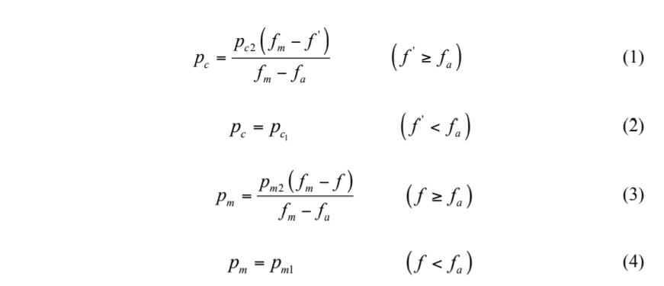

其中，fm是一个种群中个体适应度值的最大值；fa是种群的个体适应度平均值；f‘是在一次交叉操作中个体适应度的最大值；f是变异个体的适应度；Pc1，Pc2，Pm1和Pm2分别是来自公式(1)(2)(3)(4)的结果，它们的值都是在[0,1]之间。fm­越靠近f，交叉率和变异率越小。如果fm和f等于最大适应度值，那么交叉率和变异率为0。如果未改变状态的一个个体是更合适的，那么该解不一定是全局最优的。因此，这种方法不适合早期的种群进化。改进的算法，个体的最大适应度值为种群的最大适应度值时，交叉率和变异率不会为0，Pm和Pc会增大，公式重新写成如下所示：

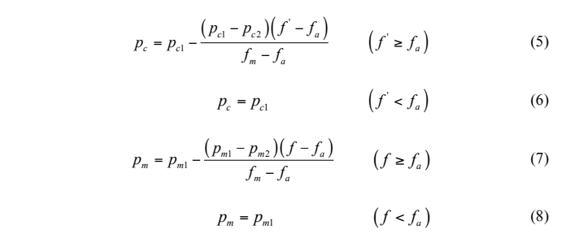

其中，Pc1=0.9，Pc2=0.6，Pm1=0.1，Pm2=0.001.

**结果分析与探讨**

除了交叉率和变异率外，遗传算法的种群规模和进化代数也会影响实验结果。实验中测试了进化代数参数T=30、T=50、T=100、T=150、T=300。当变异和交叉概率为常数时，计算不同迭代的最大适应度，测试结果如表12所示。

表12表明，改进的自适应遗传算法与算法的收敛性密切相关。当进化代数达到150次时，种群进化接近最优，适应度不增加。当种群规模为M=40、M=90、M=120、M=150时，进行相应的试验。算法收敛，测试结果如表13所示。进化代数是50。如表13所示，当M=150个课程时，排课的时间消耗最短。

当种群规模M<=150和T<=300时，平均时间最短。然而，得到了符合约束条件的最优课程表。在收敛迭代次数、局部收敛次数、最大个体适应度和平均个体适应度等方面与自适应遗传算法进行了比较。改进后的实验数据如表14所示。

迭代次数与最大适应度的关系

|  |  |  |
| --- | --- | --- |
| 编号 | 迭代次数 | 最大适应度 |
| 1 | 30 | 1456 |
| 2 | 50 | 1678 |
| 3 | 100 | 2109 |
| 4 | 150 | 2208 |
| 5 | 300 | 2207 |

种群规模与最大适应度的关系

|  |  |  |  |  |
| --- | --- | --- | --- | --- |
| 组号 | M=40 | M=90 | M=120 | M=150 |
| 1 | 4456 | 4567 | 3478 | 1231 |
| 2 | 4678 | 3473 | 2789 | 1345 |
| 3 | 4109 | 3109 | 2990 | 1675 |
| 4 | 4208 | 3401 | 2763 | 1873 |
| 平均时间(s) | 4362.75 | 3637.5 | 3005 | 1531 |

如表14所示，改进的自适应遗传算法收敛的平均迭代次数比自适应遗传算法少50倍，最大个体和平均个体适应度显著增加。迭代次数与最大适应度、种群规模与最大适应度的关系表明，当M<=150时，可以得到最优的排课方案。同时，将改进算法与自适应遗传算法进行了比较，结果表明，改进算法的平均收敛速度比自适应遗传算法提高了50%。最大和平均配合度也分别增加了5454和6164。同时，本实验从人群中个体的最大适应值、各班级在排课中的优先级、课程分散度、教师满意度、作业时间五个方面对排课质量进行了评价。实验结果见表15。将表15转换为图1，结果表明，虽然改进的自适应遗传算法的运算时间比基本遗传算法和遗传算法的运算时间长，但改进算法的课程安排、课程分散度和教师满意度都优于其他两种算法。因此，改进的遗传算法是三者中最好的。

表 14 实验1的结果

|  |  |  |  |
| --- | --- | --- | --- |
| 算法 | 收敛的平均迭代次数 | 最大适应度 | 平均适应度 |
| 基本遗传算法(GA) | 无法收敛 |  |  |
| 自适应遗传算法(GA1) | 212 | 17689 | 13876 |
| 改进的遗传算法(GA2) | 162 | 23143 | 20010 |

表 15 实验2的结果

|  |  |  |  |
| --- | --- | --- | --- |
| 评价 | GA | GA1 | GA2 |
| 最大适应度值 |  | 16789 | 24560 |
| 排课中各班优先级 | 7890 | 8890 | 9980 |
| 课程离散度 | 5698 | 7760 | 8678 |
| 教师满意度 | 3990 | 6789 | 6909 |
| 运行时间(s) | 3490 | 5990 | 6785 |

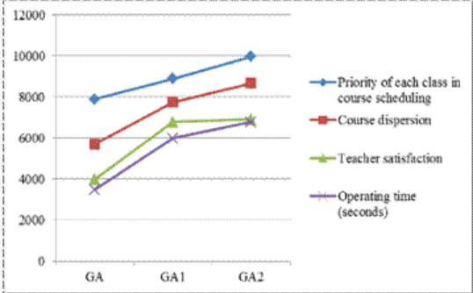

图 1 三种算法实验结果比较

**结论**

根据高校的实际情况，将改进的自适应遗传算法应用到排课中，通过适应度函数设置日适应度、课程组合度和教师满意度。一种高适应度的方案满足了排课要求，减少了人工排课的时间。因此，将改进的遗传算法应用于排课是科学可行的。可以得出以下结论。

1. 当种群规模为150个类时，平均调度时间最短。

2. 在相同的参数下，比较了自适应遗传算法和改进的自适应算法。实验分析表明，改进的遗传算法比自适应遗传算法收敛速度快，排课效果好。

3. 改进的自适应算法在收敛迭代次数、局部收敛时间、最大个体适应度和平均个体适应度等方面均优于自适应遗传算法。

4. 收敛的平均迭代次数、最大个体适应度和平均个体适应度表明改进的自适应遗传算法优于遗传算法和自适应遗传算法。

本文探讨了遗传算法在高校排课中的应用，提出了一种新的排课方法，对高校排课研究具有一定的借鉴意义。但是，也发现了一些问题，如由于种群规模的增加而导致的周班制安排和计算率的降低。排课是一个复杂的组合优化过程。在未来的研究和研究中，应考虑其他因素，并测试新的算法，以提供增强的课程调度方法。

**参考文献**

[1] Jat S N，Yang S.《一种混合遗传算法和搜索方法用于入学后课程时间表的编 制》，《日程安排杂志》，2008年，第14卷（6），第617-637页。 https://doi.org/10.1007/s10951-010-0202-0

[2] 李洪灿，朱浩东。用于求解UTP的十进制免疫GA，《系统工程理论与实践》， 2012年，第32卷（9），第2031-2036页。

[3] 李洪灿，朱浩东。基于最佳个体替代策略的大学排课问题解决，计算机工程， 2011年，第37卷（19），第186-188页。

[4] 莎拉·S·A·阿尔维斯。通过递归遗传算法的新型教育时间表解决方案，2015 年拉丁美洲计算智能大会（LA-CCI），2015年，第1-6页。

[5] 弗洛雷斯。pwasegen：使用遗传算法生成成对测试的测试用例，IEEE国际计 算机科学与自动化工程会议，2011年，第2卷（1），第747-752页。

[6] 张超群，郑建国，钱杰。遗传算法编码方案比较，计算机应用研究。2011年， 第28卷（3），第819-822页。

[7] 陈明华，周本达，任哲。基于随机均匀设计的遗传算法，应用数学学报，2010， 第3（3）卷，279284页。

[8] 魏先生。基于遗传算法的高校排课系统设计与实现，IEEE国际计算机科学与 自动化工程会议，2012年，第3卷（1），第591-594页。

[9] 李刚，傅宇兆。基于多模型的压水堆堆芯负荷跟踪控制与全局稳定性分析， LQG，IAGA和柔性思想，核能进展，2013年，第7卷（3），第80-89页。 https://doi.org/10.1016/j.pnucene.2013.03.015

[10] 吴洪斌。基于混合加权双层规划方法和算法改进的考虑经济调度的微电网 优化配置，国际电力与能源系统杂志，2016，第28-37页。j、 2015年8月 11日https://doi.org/10.1016/

[11] 晋江。基于小波包和改进自适应遗传算法优化的支持向量机的人类活动识 别系统，物理通信，2014，第211-220页。 https://doi.org/10.1016/j.phycom.2014.04.006

[12] T Vidal.《一类具有时间窗的大型车辆路径问题的自适应多样性管理混合遗 传算法》，计算机与运筹学，2013年，第40卷（1），第475-489页。 https://doi.org/10.1016/j.cor.2012.07.018

[13] JL Ponz-Tiende.《使用自适应遗传算法的多资源资源均衡问题》，建筑自动化， 2013年，第29卷（1），第161-172页。https://doi.org/10.1016/j.autcon.2012.10.003

[14] 陈化武。收回：基于改进智能遗传算法的不确定结构系统自适应神经网络控 制，振动与控制杂志，2013年，第19卷（9），第1333-1347页。 https://doi.org/10.1177/107754631244232

[15] 你是郭。基于多智能体的自适应遗传算法求解长期拼车问题，运筹学数学建 模与算法杂志，2013年，第12卷（1），第45-66页。 https://doi.org/10.1007/s10852-012-9175-7

[16] X周。采用自适应遗传算法的弹性光网络中的动态RMSA，全球通信会议， 2013年，pp.2912-2917。

[17] 新马查。多设施服务问题下甘蔗装载站的自适应遗传算法，农业计算机与电 子，2013，第98卷（7），第85-99页。https://doi.org/10.1016/j.compag.2013.07.016

[18] 王先生。用于微电子键合的图像分割和视觉对准的改进自适应遗传算法， IEEE/ASME机电一体化交易，2014，第19卷（3），第916-923页。 https://doi.org/10.1109/TMECH.2013.2260555

[19] 你是杜。基于自适应遗传算法的无人直升机频域系统辨识，IEEE工业电子 学报，2014年，第61卷（2） ，第870-881页。 https://doi.org/10.1109/TIE.2013.2257135

[20] 乔瓦尼。大型开口堆问题的自适应遗传算法，国际生产研究杂志，2013年， 第51卷（3），第682-697页。https://doi.org/10.1080/00207543.2012.657256

[21] 李伟。基于ANFIS和自适应期望遗传算法的混合模型预测TAIEX，经济建 模，2013，第33卷（2），第893-899页。

https://doi.org/10.1016/j.econmod.2013.06.009

[22] R Kumar.基于自适应遗传算法的配电网电容器优化配置，IEEE印度电力电 子国际会议，2014年，第1-6页。

[23] 王先生。多车辆段车辆路径问题局部搜索适应度缩放自适应遗传算法，仿真， 2016，第92卷（7），pp 601-616。<https://doi.org/10.1177/0037549715603481>

基于改进遗传算法的民办高校排课系统研究

**摘 要**

本文在原有遗传算法的基础上，采用创新的初始种群构建方法和优化的种群进化策略，结合相应的编码，提出了一种适合于处理多约束的高校调度方案。在这种排课方法中，针对遗传算法本身的缺点进行了大量的优化，增强了初始种群，加快了排课结果的速度，优化了近似最优解的评价方法。将该变量的遗传算法应用于高校的具体调度任务，对结果进行了检验和评价，验证了该方法与传统遗传算法相比的优越性。

关键字：调度，优化，改进的遗传算法

**引言**

近年来，遗传算法成为热议的话题，遗传算法是模拟达尔文的遗传选择和自然淘汰的生物进化过程的计算模型。遗传算法[2]是一种全新的全局优化搜索算法。它操作简单[3]，鲁棒性强，适应性广[4]，在智能计算领域具有重要地位。因此，本文以遗传算法为工具，对调度问题进行了深入的研究，并设计了交叉算子，具有一定的实际应用意义。在实际应用中，我们可以将调度问题[5-6]看作一个约束的、多目标的、困难的优化问题组合。单纯用数学算法或单一算法求解调度问题是非常困难的。该问题其实质是时间表问题，已被证实是一个完全的NP问题，遗传算法作为一种随机搜索算法，利用群体搜索技术求解NP问题是非常有效的。

在本文中，我们描述了如何通过进化算法解决这些问题：遗传算法和启发式特征：贪婪算法交替。首先介绍了该问题，然后提出了遗传算法和贪婪算法；之后，我们对给定的流程进行了详细的分析，并提出了改进的时间表；最后，我们提出解释性的结果，这些结果与在实际的学校时间表中使用的方法的收敛性有关。对经典遗传算法和交替遗传算法在具体时刻表问题中的应用进行了比较和评价，结果表明，该方法在时间处理和适应度方面都有很好的改进。

改进的遗传算法简介

在遗传进化的早期阶段，通常会产生一些非同寻常的个体。如果采用比例选择法，这些不正常的个体由于其突出的竞争力而控制着选择过程，这会导致不成熟收敛，影响算法的选择过程和全局优化性能。在进化过程中，群体的平均适应度接近最优个体适应度，削弱了个体的竞争力，使目标的优化过程趋于无目标的随机漫游过程。为了避免第一种情况，需要避免一个个体的适应性太强；对于随机漫游现象，需要扩大相应的适应度值，提高个体竞争力。因此，提出了适应度的尺度变换。常用的尺度变换方法有线性变换法、幂函数变换法和指数变换法。

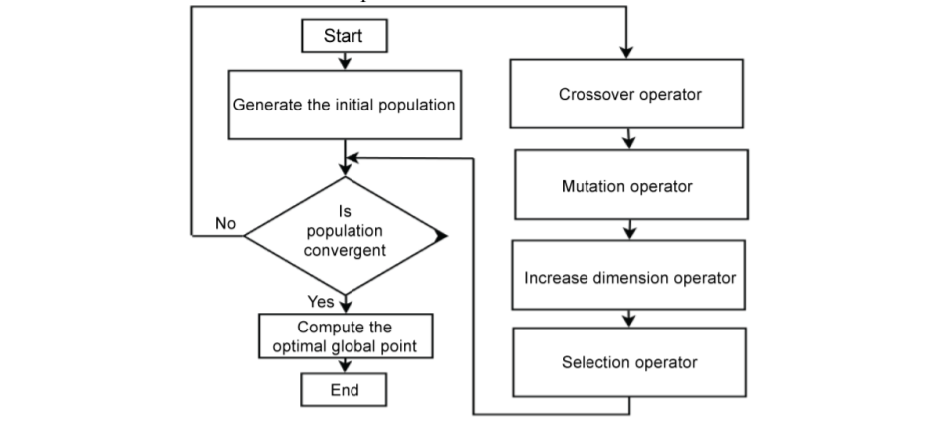

图 1 改进的遗传算法基本步骤

以下是指数变换方法的介绍：



其中，F*(X)是指数变换后得到的新适应度，F(X)为原适应度，可直接换取目标函数，也可以根据问题本身的要求和目标函数值的变化范围来执行目标函数。

线性变换，a是指数的系数，取正数。由此可见，指数函数的变化控制着指数函数值的变化，即选择的强制性。如果在遗传操作过程中能够很好地把握个体适应值或目标函数值的变化，那么在遗传操作的迭代过程中就可以实现对a的大小的人工控制。根据这一思想，本文提出了一种基于指数变换的适应度函数，其指数系数随进化代数的增加而增大：

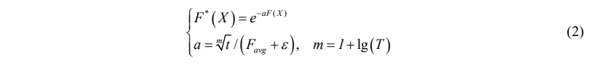

F*(X)指数变换后得到的新适应度，F(X)为原适应度。如果问题本身最小化，则可以直接取目标函数。如果问题是最大化的，则必须对问题进行线性变换和变换。为了找到最小问题，线性变换的目的是使个体在进化过程中的初始适应值的变化与个体目标函数值的变化相类似，也就是说，当个体种群分散时，初始适应值也是分散了。同样，指数系数a不再是常数，而是随着进化代数的增加而逐渐增加的动态变化的正数；t是当前进化代数，T是最大遗传代数；平均适应度是当前种群F(X)。因为a是正数，所以平均适应度值必须为非负数；当种群的目标函数值为负数时，F(X)可以作为目标函数加上一个足够大的正数，通常取目标函数的最大估计值；ε是一个足够小的正数，以防止当平均适应度值为0时分母为0，众所周知，F(X)也是非负数。

通过以上的分析可以看出，由于F(X)是非负的，在极小化过程中，种群进化的初始阶段，平均适应度是大的，一般可以达到最大值，然后a会变得更小。随着种群的进化，平均适应度逐渐降低，而目前的进化代数t也在逐渐增加，根据这一趋势我们可以做出一个逐渐的增加。因此，本文提出的适应度函数是一种自适应动态调整函数。

**基于改进遗传算法的高校排课系统研究**

在实际的排课问题中，要解决的主要问题是如何在一周的特定时间段内防止班级、教室和课程之间的课堂冲突。因此，为了保证课程的不冲突性，不仅要使课程安排的各个部分在每个目标上都达到最优，而且要使现有教学资源的利用率最大化。本文根据高校的实际情况，规定了硬约束和软约束的条件。从硬约束的角度看，主要要求同一时间段的每节课只能选最后一节课；同一时间段的每节课只能安排一节课；同一教师一次只能上一节课；教室的容量不得小于等于实际上课的学生；指定的教室类型必须与课程要求的教室类型相同；课程必须按照教学作业中的定义在校园内安排。从软约束的角度看，主要要求每个时段安排的课程数量尽可能统一；每周课表中的每个课时都有一定的优点，课程安排的时段应具有较高的优点；本课程多节课的时间应均匀分布；课堂容量适中，充分利用课堂；两个课时不安排在下午或晚上，以免浪费一节课。通过对遗传算法和上述调度要求的研究，分析了课堂调度、冲突检测和时间规划三个方面，并详细描述和设计了相应的算法流程。

改进的遗传算法选择策略

在遗传算法进化的初期，我们仍然采用传统的轮盘赌策略，由于目前种群规模尚未确定，适应度参差不齐，适应度相对较好的个体也可能有较大的缺陷。此时，轮盘赌策略只使用“大概率”而不是“必然选择”作为整体选择方案，适应度较低的个体并非完全无用，很有可能存在开发最佳解决方案的潜力。此时，轮盘赌策略将以一定的概率保留这些个体，增加最优解的搜索空间，从而为后续种群的进化提供多样化的样本；总之，我们在算法的初始阶段仍然使用轮盘赌策略。在遗传算法进化的中后期，具有较高群体适应度的个体质量总体较好，缺陷较少，此时，有效地保留最优解显得尤为重要，在这个阶段，适应度差的个体往往没有发展成高质量解决方案的潜力，而且可以很确切地淘汰掉。在这一点上，我们采用了锦标赛选择法，根据适应度对个体进行随机分组和排序，每组排名的个体将直接进入下一轮的操作；与轮盘赌选择方法相比，锦标赛选择方法更容易选择高质量的个体，也更容易剔除低质量的个体，因此，这种选择方法适用于遗传算法的中后期。

交叉变异操作的改进

在遗传算法推导的初始阶段，由于种群质量普遍不高，此时，由于交叉操作便于融合不同个体的高质量特征，交叉操作的频率应该加强；相比之下，变异操作将导致种群丢失。遗传算法在初始迭代阶段具有一定的稳定性，变异对遗传算法来说是一个灾难，因此应该削弱变异操作。在遗传算法推导的中后期，由于此时的个体质量普遍较高，交叉操作不能极大地提高此时的个体质量，因此此时应稀释交叉操作；而相比之下，变异操作将有机会发挥作用。混沌算法逐渐收敛于这种情况，从而增大了搜索空间，使最优解具有更宽的搜索范围，因此应适当加强变异操作。另外，在遗传算法的中后期，个体质量普遍优良，每次交叉或变异操作产生的新个体风险比父代低，会使种群不稳定甚至退化，浪费了前面的迭代步骤，因此，我们将添加一个免疫机制来分别计算父代和子代的适应度。如果子代低于父代，则子代将被淘汰，否则遗传算法将继续按正常步骤进化。

编码方法的优化

传统的遗传算法通常采用二进制编码方法。一长串01序列表示每个课间休息的时间表。这种编码方法不容易让程序员理解，而且课程设置也不是很直观。因此，本文采用二维布尔矩阵表示课程安排，1表示在某一时间安排课程，0表示在某一时间不安排课程：

二进制码表

|  |  |  |  |  |  |
| --- | --- | --- | --- | --- | --- |
| 是否有课 | 星期一 | 星期二 | 星期三 | 星期四 | 星期五 |
| 时差 |  |  |  |  |  |
| T1 | 0 | 1 | 0 | 0 | 0 |
| T2 | 0 | 0 | 0 | 1 | 0 |
| T3 | 0 | 0 | 0 | 0 | 0 |
| T4 | 0 | 0 | 0 | 0 | 0 |
| T5 | 0 | 0 | 0 | 0 | 0 |

所有课程的二维矩阵排列表采用链表顺序连接，顺序为每门课程的顺序，即多课程路径表示。

启发式函数的构造

根据各高校的实际情况，对课程质量的评判标准也不一致。这是因为每个学校的个性化需求导致了个性化的评价标准。根据往年丰富的排课经验，除了硬性规定不可违背外，受众对课程的评价也是课程优点的体现。因此，本文重点研究个性化适应度函数的设计。首先，由于课程调度问题是一个完整的NP问题，因此可能没有解。我们需要找到一个近似最优解，而不是一个绝对最优解。因此，本文设计了两种适应度函数，即“刚需适应度函数”和“软需适应度函数”，不同于传统的只依赖一个适应度函数来控制设计。首先，将每个个体的两个适应度设置为0，并通过不同的标准满足相应的分数。最后，分别计算总分。分数越高，适应度就越强。对于“刚需适应度函数”，我们规定：同时，同一教室不存在课程冲突，个人成绩+20，否则+0；同时，同一教师不存在课程冲突安排，个人成绩+20，否则为+0，若公共课/基础课安排在上午第一节，则个人得分为+10，二年级为+8；若多节公共课/基础课错开（间隔1天），则个人得分为+6；对于“软需适应度函数”，总结如下：如果有特殊偏好的教师，一个满意，则+5；对于学生一般反映排课的需要，一个满意，则+3。在进行适应度判断时，最好判断“及时适应度函数”，因为这只是进度准备的基本要求。然而，在本文4.3.2描述的免疫策略中，我们是基于“刚需适应度函数”和“软需求适应度函数”之和来确定后代是否退化。这样做，既保证了刚性需求尽可能得到满足，又兼顾了人文关怀。最终的解决办法将充分考虑到“刚需”和“软需”。

实验结论与分析

在上述内容中，对调度问题作了简要的说明，在传统遗传算法的基础上，对其进行了逐项、逐点的大胆改进，并与传统遗传算法进行了比较，进行了优势分析。下图做出了解释。

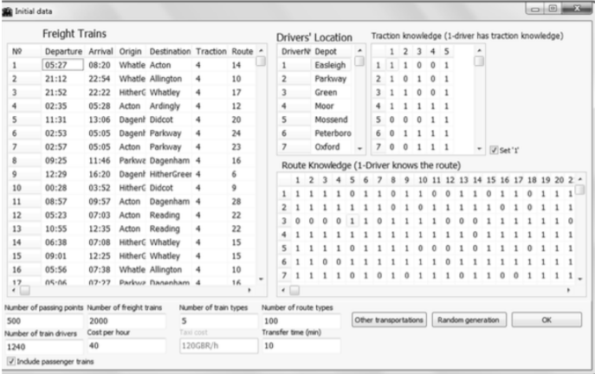

图 X 改进遗传算法的调度系统

在我们搭建的算法平台上，我们将介绍过去几年教学计划中要安排的课程，首先使用传统的遗传算法进行迭代，记录迭代次数和迭代时间，计算最终解的适应度；然后，将数据引入到改进算法中，建立知识库，优化初始种群，动态概率遗传操作，双适应度计算，免疫策略应用。最后记录相同的测试数据。改进的遗传算法在课程总时间和最终解的质量上都显示出明显的优势。

结论

本文以所在学校为例，首先分析了调度问题的复杂性，然后简要分析了遗传算法求解调度优化问题的可行性。给出了一般遗传算法的计算步骤、调度问题的强制条件和优化条件，分析了用遗传算法求解调度优化问题的方法。结合学校实际情况，对整个排课过程进行了验证，验证了该排课优化算法的科学性和合理性。这种方法可以大大减轻教师的工作量，提高工作效率。这种智能排课算法虽然可以实现智能排课优化，但使用范围有限，只能用于公共类的排课问题。目前，许多高校开设了不同的选修课，班级不再固定，提出了智能排课系统。更高的要求，这也是本课题后续研究的方向。

参考文献

[1] 张河南，张绍文。改进的混合遗传算法求解高校排课问题。《计算机工程与应 用》，第5卷（2015）第51期，第240-246页。

[2] 李阳，张欣。基于改进遗传算法的高校课程优化研究。《电子科学与技术》， 第5卷（2016）第29期，第127-129页。

[3] 刘伟。基于迭代前向搜索算法的高校排课问题研究。第4卷（2015）第28期， 第103-105页。

[4] 孙晓英、毛远福。基于改进蚁群算法的自动排课研究。城市地理，2016（24）。 第4卷（2016）第14期，第98-102页。

[5] 罗灿。智能排课算法的研究与应用。中南大学，第18卷（2014）第32期， 第58-62页。

[6] 吴红艳。遗传退火算法在高校排课中的应用探讨。《科学技术展望》，第2卷 （2015）第32期，第15-18页。